Краеведческая конференция
Секция «Родословие. Наши земляки»

«Хлеб – имя существительное»
Судьба комбайнера Н. А. Братчикова, знатного хлебороба из села Морозовы – Борки, в контексте истории родного края.

Работу выполнил:
Кабанов Дмитрий Алексеевич
Дата рождения: 23 августа 1997 года.

Адрес: 391950
село Морозовы-Борки Сапожковского района
Рязанской области, тел. 2-52-42

Паспорт: 6111 № 694463. Выдан ТП в р. п. Сапожок МО
УФМС России по Рязанской области в г. Ряжске, 25.08.2011г.
Руководитель:
Кузнецова Людмила Владимировна, учитель русского языка и литературы МБОУ Морозово-Борковская СОШ Сапожковского муниципального района; 391950
с. Морозовы-Борки, Сапожковский район, Рязанская область; 8(49152) 2-51-85

Кабанова Надежда Васильевна, учитель русского языка и литературы МБОУ Морозово-Борковская СОШ Сапожковского муниципального района; 391950
с. Морозовы-Борки, Сапожковский район, Рязанская область; 8(49152) 2-51-50

2013 год

Летом 2013 года я уже третий год работал помощником комбайнера в ООО «Агро-С». Работа нелёгкая, но я справлялся, потому что на комбайне главным был мой отец, Кабанов Алексей Владимирович. Я горжусь отцом: он отлично знает сельскохозяйственную технику. За самый высокий намолот зерна портрет моего отца поместили на районную Доску Почета. Я тоже люблю технику, мечтаю учиться в сельхозакадемии, чтобы стать хорошим инженером. Пока что отец мною доволен: я его ни разу не подвел.
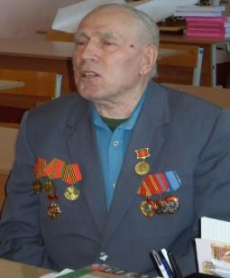
- В поле на уборке комбайнер трудится от зари до зари, хороший помощник просто жизненно необходим,- так считает отец. Я с ним согласен. За лето мы с отцом заработали на новую машину, чему очень рады. Конечно, хорошо, что труд комбайнера высоко оплачивается, но не только деньги заставляли меня каждый день вставать до зари. Отец стал брать меня в поле, когда я только пошел в школу. Вот мы с ним встанем на своем комбайне на краю поля, а кругом такая красота! Из кабины далеко – далеко видно кругом! Когда подует ветерок, необозримое поле становится похоже на море, но только еще красивее. А в сердце у нас гордость, что это наша русская земля, что это мы сейчас приступим к важнейшему делу - уборке хлеба! Я думаю, что все хлеборобы испытывали это чувство, оно заставляет немолодых уже людей снова и снова каждый сезон стоять на краю поля и ревниво смотреть на новые машины, ведь в их времена такой техники не было. Но зато какие замечательные люди были и есть в нашем старинном селе Морозовы – Борки! В нашем школьном музее со стендов смотрят на потомков славные труженики Кабановы, Брякины, Столяровы, Щелевы, Симаковы, Проказниковы - всем мы благодарны за труд во славу России, но самой яркой «звездой полей» у нас по праву считается Николай Андриянович Братчиков, его рекордный намолот до сих пор остается рекордом. Судьбу большой страны можно изучать по судьбе этого человека.
* * *

Николай Андриянович Братчиков родился в селе Морозовы – Борки в 1930 году. В семье его родителей Андрияна Григорьевича и Василисы Федоровны было восемь детей, что для того времени было обычно. Учился в местной школе, как все, ходил в лаптях и рос на картошке с черным хлебом. С семи лет работал, помогая отцу. Особенно любил свою лошадь по кличке Гнедой. Семья тосковала, когда Гнедого вместе с упряжью и всем инвентарем забрали на колхозный двор. В первую же ночь, когда колхозных теперь лошадей вывели в ночное, под окном своей избы Братчиковы услышали осторожный стук копыт. Это хитрый Гнедой пришел домой ночевать, а на рассвете отец отвел его обратно. И так продолжалось до самой зимы. « Трудное это было время, непонятное для простого крестьянина, - вспоминает Николай Андриянович. - Бедность ужасная, но овец разрешали держать не больше пяти на большую семью, ну и на весь другой домашний скот ограничение. Раскулачивать в нашем селе особо некого было. Жили в нищете, работали в колхозе по всем дням за палочки. А для себя урывками да ночами. Окончил пять классов, а тут война. Больше учиться нечего было и думать, после войны уже в вечернюю школу поступил, семилетку заканчивал.» Как по всем в стране , прошлась война и по Братчиковым. Старший брат Сергей стал разведчиком, Александр летчиком, минометчиком Михаил, Иван - пулеметчик- стрелок. Николай для фронта был молод, но в военное время везде фронт. Работали мальчишки и девчонки не меньше взрослых, никаких скидок на возраст не было. « Все для фронта, все для победы!»- это лозунг был каждому понятен, ведь у всех родные воевали, все со страхом ждали от них писем. 264 морозовоборковца не вернулись с войны, среди них есть члены семьи Братчиковых. А после Победы многие стали уезжать из родного села, получилось так, что в родном доме остался один Николай, взял на себя заботу о родителях. После войны призвали его в армию, служил в Германии, с отличием окончил танковое училище. Много занимался физической подготовкой, в батальоне выделялся силой и ловкостью. Мог стать офицером, но численность войск сокращали, в 1953 году был демобилизован. Прибыл домой. Случай помог определиться с профессией. Тогда по стране гремело имя Дарьи Гармаш, трактористки, директора МТС из Рыбновского района. В один из её приездов в Сапожок организовали встречу знаменитости с колхозниками. Она на красивых легких дрожках проехала по Морозовым – Боркам. « Из Кремля человек!» - почтительно смотрели вслед Гармаш колхозники. Николай тогда сделал для себя вывод, что работать на земле почетно. « Хлеб-имя существительное»,- добавил бы сейчас, в силу прожитых лет. Выучился в Сапожке на комбайнера – механика. Позднее Николай Андриянович познакомился и даже подружился с Дарьей Гармаш. В 1955 году Братчиков уехал на целину, в Кустанай. До сих пор политики спорят о роли целины для того времени и для нашего. Не оценивает однозначно освоение целины и Николай Андриянович. « Одно меня удивляло и не нравилось – отношение к технике. Столько народных денег пропало без толку на целине! Ведь каждый сезон все оборудование новое везли, ничего не ремонтировали, не берегли – бросали без жалости. А что - завтра новое дадут. К хорошему такая политика никогда не приводила. Нельзя жить одним днем, беречь надо добро народное. Да и свое тоже», - совет настоящего крестьянина и сегодня вполне современно звучит. Домой вернулся уже из Волгоградской области, когда там после уборочной выдали расчет . Пришел устраиваться в колхоз. Председатель Кудряшов сказал прямо, указывая на груду железа, которая когда-то была комбайном: « Тут тебе не целина. На каждый плохонький комбайн по три - четыре работника опытных, а тебе могу доверить только вот это. Или бери вилы и на ферму». Пришлось браться за работу и восстанавливать комбайн. Два года отработал на этом комбайне, потом уж доверили новый. 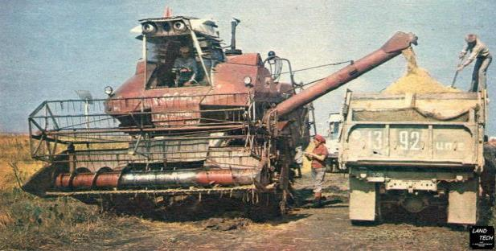 Тот « Колос» совсем не похож на нынешнее чудо техники. Конечно, лучше серпа или косы. А так за уборочную сколько пыли и грязи оседало в легких комбайнера, какая жара жгла! Очень тяжело было в страду работать, особенно ночью. Тогда о кондиционерах и других нынешних удобствах понятия не имели. « А я упорный был. От души работал. Каждый винтик в комбайне знал, слышал, как работает. « Ты как колдун, у тебя комбайн совсем не ломается»,- завидовал мой товарищ Дмитрий Прокопович Буханов. Очень хотелось мне выбиться в люди, доказать, что не одна Гармаш достойна почета и уважения, да и люблю я на комбайне работать. Я все прикидывал, как можно усовершенствовать труд комбайнера, чтобы повысить намолот. До многого дошел своим умом. Урожайность на сапожковских полях плохая тогда была, около 15 центнеров с гектара, а в соседних районах вдвое выше. Попробуй тут посоревнуйся! Но я придумал, как обмолачивать сразу два валка, а не по одному, как все. Ещё ни одну старую запчасть так просто не выбросил. Всё в зимнее время переберу, потом на обочинах полей своих спрячу. В сезон если поломка какая случится, мой комбайн не простаивал, я всегда знал, где что могу взять. Ну товарищей приходилось, конечно, выручать, один раз даже из Канино приезжали, редуктор им нужен был срочно »,- посмеивается Братчиков. И с грустью добавляет, что в его бригаде много хороших механизаторов было, но беда в том, что не все трудились добросовестно , а ведь работа не ждет, « я-то даже обедал на ходу». Н. А. Братчиков рассказывает , что опытные Мещанов Н.В., Буханов Д.П. , тогда совсем молодые Захаров Юрий, Брысин Юрий, Савилов Алексей работали очень хорошо, добивались высоких результатов. Сам Николай Андриянович, как говорит, «шёл на рекорд, соревнуясь с сараевцем Главиным». И добился своего. В 1973 году Рязань дала стране миллион тонн зерна. Звезду Героя Труда получил Главин, в Сараевском районе хороший урожай тогда вырастили. Я намолачивал около 70 тонн зерна в сутки. Это был рекорд! Хлебороба Братчикова поздравили даже из космоса, космонавт Климук. За девять лет работы намолотил 10 тысяч тонн, это целый состав зерна.
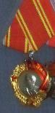

За добросовестный труд награжден орденом Ленина качестве премии подарок - легковая машина, в селе ни у кого ещё не было личных машин.»
С особым чувством Н.А.Братчиков рассказывает о том, как был делегатом 26 съезда КПСС: « С каждого района по одному человеку в состав рязанской делегации вошли. Со многими известными людьми я тогда познакомился, директорами, начальниками разными. А я кто? Простой из простых.
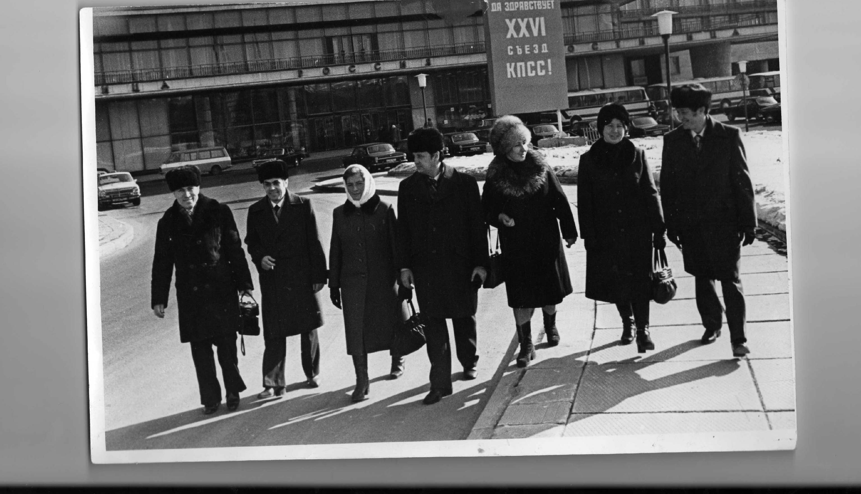

Только работник хороший, в отца уродился, труженика великого. Конечно, горд был, что труд мой оценили. А в чем ехать мне в Москву? Какие у колхозника наряды, где их раздобыть в селе? Повезли меня в Рязань, в обкомовский магазин. Там хорошую шапку, дубленку, сапоги, костюм, штук шесть рубашек белых с галстуками - все, что нужно, справили мне.
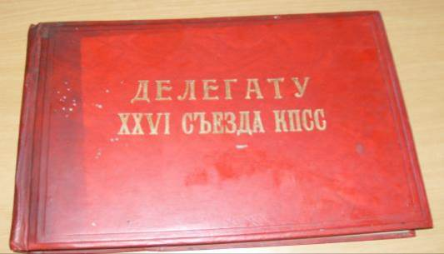

В Москву ехали поездом из Рязани. Видел и слышал Брежнева. Он сказал, чтобы делегатам съезда ни в чем отказа не было, даже такси всем бесплатно вызывали. Много интересного я узнал в Москве, многое увидел. Такое не забывается. Очень понравился мне Н. С. Приезжев, первый секретарь обкома партии, внимательный, заботливый человек. И вообще, наша рязанская делегация дружная была, после съезда мы долго общались...
* * *
Сейчас Николаю Андрияновичу Братчикову 83 года. Этих лет ему ни за что не дашь. Моложавый, подтянутый, он весь в делах. За долгие годы отцовская усадьба разрослась. За большим домом пасека. О пчелах Николай Андриянович может говорить сколько угодно, жалеет, что никто из семьи не увлекается пчеловодством. Трое детей у них с Марией Петровной, четверо внуков. Никто из них не растит хлеб, не живет крестьянским трудом. « Не верю, что дело всей моей жизни никто из родных моих не продолжит! У меня племянников много, вот правнуков дождусь… Придет ещё время, повернутся люди лицом и душой к земле, матушке – кормилице» ,- уверен знатный хлебороб, весь пиджак которого увешан орденами и медалями за доблестный крестьянский труд. Он с удовольствием встречается с молодежью, и нам нравится общаться с этим удивительным человеком, деревенское прозвище которого - «герой» - оправдано всей его жизнью.
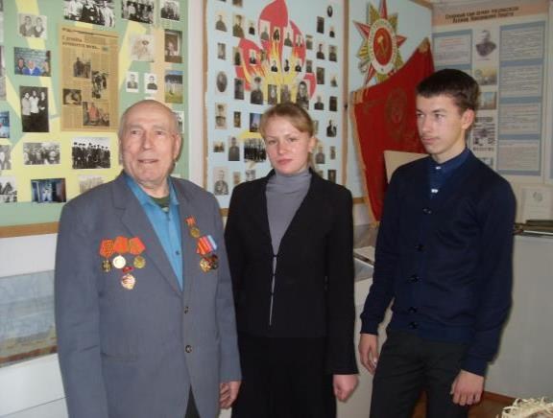
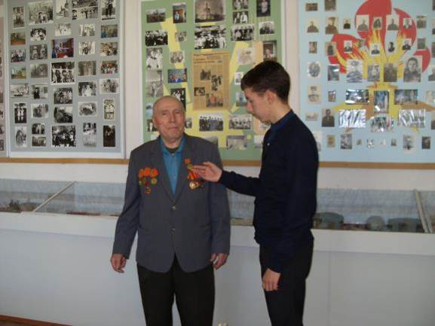
Вот бы мне такую..!

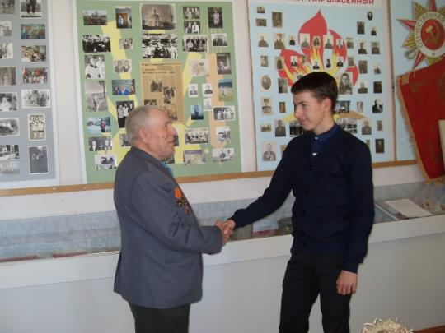
«Расти хлеб, сынок, и человеком будь достойным!»

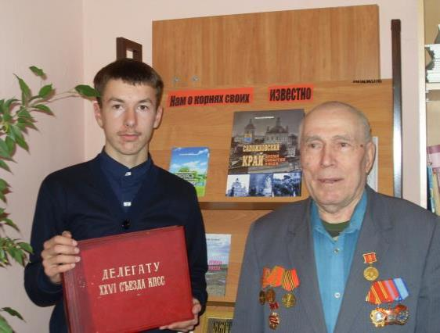
Нам о корнях своих известно

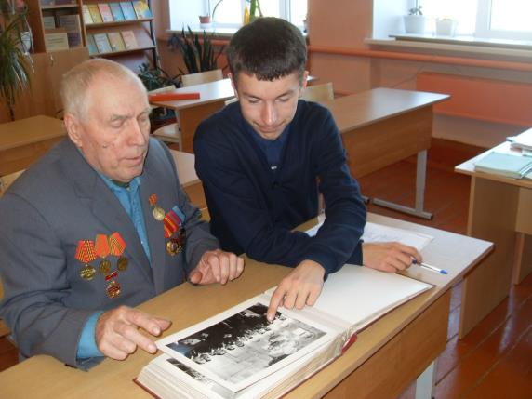
А это кто рядом с вами?
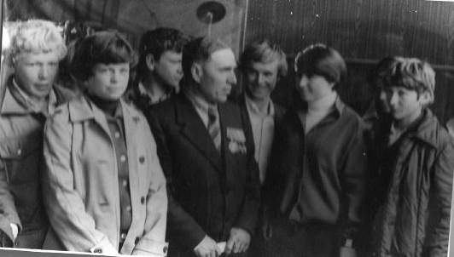
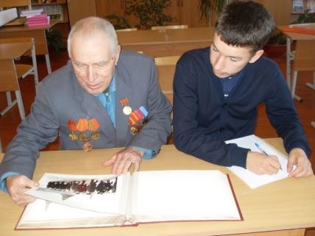 Материал к сочинению на «отлично»

Встреча Н. А. Братчикова с молодёжью 1970-х

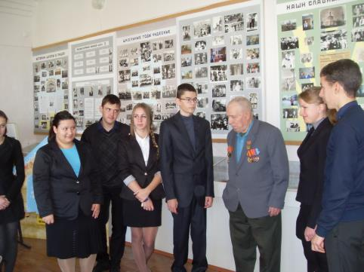

2000-х

